AKCINĖ BENDROVĖ „VIA LIETUVA“

DĖL PIRKIMO DOKUMENTŲ PAAIŠKINIMO

Akcinė bendrovė “Via Lietuva” (toliau – Perkančioji organizacija) gavo tiekėjo klausimą dėl vykdomo pirkimo Nr. 5786. Valstybinės reikšmės magistralinio kelio A5 Kaunas-Marijampolė-Suvalkai ruožo nuo 16,465 iki 23,32 km rekonstravimas (Pirkimo ID 6012100) dokumentų.
Perkančioji organizacija teikia suinteresuotų tiekėjų klausimus ir atsakymus į juos*:
Eil. Nr. | Klausimas | Atsakymai
1. | Sausio 13 dienos klausimai/atsakymai, 6 ir 7 punktai, reikalauja pateikti „Atramos atitiktis turi būti pagrįsta galiojančiais sertifikatais ir bandymų ataskaitomis pagal LST EN 12767:2019“.  Atramų gamintojai atsisako pateikti saugių atramų bandymų ataskaitas, motyvuodami, kad bandymų ataskaitos yra gamybinė paslaptis. Bandymų ataskaitų pateikimas yra perteklinis reikalavimas, kuris atskleidžia gaminio gamintojo išdirbtas gamybines paslaptis. Gaminiai (saugios atramos) yra sertifikuoti akredituotų įstaigų. Bandymų ataskaitų pagrindu akredituotos įstaigos išduoda gaminio atitikties sertifikatus išbandytam gaminiui t.y. saugioms atramoms. Gamintojai pateikia saugių atramų sertifikatus išduotus akredituotų įstaigų, jų pagrindu surašo ir pateikia eksploatacinių savybių deklaracija.  Prašome patvirtinti, kad akredituotos įstaigos sertifikatas saugioms atramoms, bei gaminio gamintojo eksploatacinių savybių deklaracija yra pakankami dokumentai saugių atramų pagrindimui. | Akredituotos įstaigos sertifikatas saugioms atramoms, bei gaminio gamintojo eksploatacinių savybių deklaracija yra pakankami.
2. | 03_01 SAK dalyje, Susisiekimo komunikacijos: keliai, pateiktas APSAUGINIŲ ATITVARŲ SISTEMŲ ĮRENGIMO ŽINIARAŠTIS. Pateikti konkretaus atitvarų gamintojo brėžiniai, su nurodytais pavadinimais, pvz. AEK MegaRail xp (xo) ~4,5m / MegaRail xp (xo) / MegaRail en ir t.t. prašome patvirtinti, kad Tiekėjas gali naudoti ir kitų gamintojų sistemas, kurios atitiktų nurodytą apsauginių kelio ativarų saugumo klasę (charakteristiką). | Taip gali.
3. | Prašome nedviprasmiškai patikslinti, koks konkretus polio laikančiosios galios bandymo metodas turi būti taikomas šiame objekte.  2026-01-26 pateiktame atsakyme nurodėte, kad reikia vadovautis žiniaraščio 2.2 ir 2.3 punktais ir TS 3.4 Pagal pirkimų įstatymą, viršenybę turi TS'as prieš žiniaraštį, todėl prašome patvirtinti, kad Rangovas gali rinktis 1 iš 3 metodus savo nuožiūra. TS 3.4 punktas numato kelis galimus metodus (statinės apkrovos pagal ISO/NP 22477-1, dinaminės apkrovos pagal ISO/DIS 22477-4 arba pseudo statinį „Statnamic“ pagal ASTM D7383), todėl būtina aiškiai nurodyti, kurį iš jų privalome vykdyti. | Projekte numatytas polio bandymas statine apkrova.
4. | Jei privaloma rengti polio bandymus statine apkrova (1 polio bandymas - 1,75xNRd≥2867 kN; 2 polio bandymas –1,75xNRd≥ 5021 kN.), prašome pakoreguoti žiniaraštį ir pridėti dar po 4 vnt polių. Tai viso įrengiami 5 vnt neprojektinių polių. Statine apkrova negali būti bandoma su 1 neprojektiniu poliumi, turi būti įrengiami dar 4 prie vieno bandymo, kadangi 500t balansto neįmanoma uždėti ant 1 polio (kaip reikalaujama). | Visas papildomas medžiagos/priemones reikalingos polio bandymui įvertinamos toje pačioje eilutėje kur nurodytas polio bandymas.
5. | DKŽ 1, 1.26 nėra kiekio: | Pakoreguota DKŽ_1 eilutės 1.26 pozicija mato vienetai yra vnt., kiekis- 39. Patikslintą DKŽ pridedame.
6. | DKŽ 2 Prašome patikslinti šios pozicijos mato vienetą ir kiekius atitinkamam mato vienetui. Patikslinkite matmenis ir nurodykite išardymo kiekį ir m/m3
  1.1 Paruošiamieji darbai | 1.1.23 | Betoninių latakų išardymas ir išvežimas rangovo pasirinktu atstumu į stambiagabaričių atliekų surinkimo aikštelę | m | 41,6
  Prašome žiūrėti projektą visa apimtimi, suvestinių kiekių žiniaraštyje pastabose yra patikslinta
  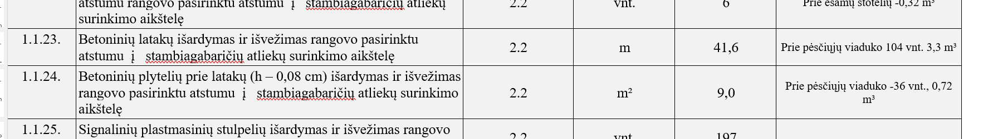
7. | DKŽ 2 Prašome patikslinti kiekvieno diametro pralaidų ilgius. Šie duomenys reikalingi įvertinti stambiagabaričių atliekų aikštelės mokesčius | Prašome žiūrėti projektą visa apimtimi, projekto byloje yra išardymo žiniaraštis ir ardymo planas.
  1.1 Paruošiamieji darbai | 1.1.45 | Esamų PVC pralaidų ir išmetimo vamzdžių d200,d350, d400,d500, d600 išardymas ir išvežimas rangovo pasirinktu atstumu į stambiagabaričių atliekų surinkimo aikštelę | m | 380,7
8. | Kas atliks želdinių priežiūrą po objekto pridavimo? | 2 metus po želdinių pasodinimo už defektus ir priežiūrą atsakingas Rangovas (žr. Projekto BD-01_01 Poveikio aplinkai ir aplinkos apsaugos aprašas skyrių).
9. | DKŽ 2 Prašome patikslinti dirvožemio storį pažeistų pakelės plotų sutvirtinimas visuose keliuose . Ar teisingai suprantame, kad h-0,3 m (pagal dirvožemio balansą) | Skaičiavimuose imama iki 0,30 cm. Rangovas pagal situacija paskirsto dirvožemį pažeistose vietose.
  2.2 Žemės sankasa |  | Pažeistų pakelės plotų planiravimas ir sutvirtinimas dirvožemio sluoksniu, paskleidžiant gruntą ir pasėjant žoles mechanizuotu būdu, dirvožemį atsivežant iš sandėliavimo aikštelės Rangovo įsivertintu atstumu
10. | DKŽ 2 Prašome patikslinti ar teisingas storis nurodytas (3 cm) 2.3.3 poz.: | Taip, žiūrėti brėž. Kelių skersiniai profiliai.
  2.3 Kelio dangos konstrukcija | 2.3.3 | 0,03 m storio žvyro dangos sluoksnio iš nesurištojo mišinio 0/16 įrengimas | m² | 416,79
11. | DKŽ 2Prašome patikslinti ar teisingas 3.2.6 kiekis | Teisingas.
  3.2.1 Žemės sankasa | 3.2.6 | Žemės sankasos viršaus ir lovio dugno planiravimas ir sutankinimas mechanizuotu būdu | m² | 2070
12. | DKŽ 2 J1D KELIAS numatyta tik vienas kelio dangos konstrukcijos variantas, kituose keliuose numatoma po du kelio dangos konstrukcijos variantus. Ar taip ir turi būti? | Taip šis vienintelis kelias yra su žvyro danga. Kelias jungiasi su esamu žvyrkeliu.
13. | DKŽ 2 15.5 Žiedinė sankryža klaidina- abiejuose variantuose rašoma, kad Žiedinė sankryža (I konstrukcijos variantas).  Prašome ištaisyti techninę klaidą | Prašome žiūrėti projektą visos apimties sąnaudų kiekių žiniaraštyje aiškiai nurodyta. DKŽ patikslintas kad II variantas.
14. | DKŽ 2 Dėl vandens nuvedimo. Prašome paaiškinti kurioje pozicijoje įvertinti žemės darbai vandens nuvedimo darbams, nes šiame skyriuje nėra (klausimas galioja visiems keliams kuriuose numatyta >=0,10 m gofruoto plastmasinio vamzdžio su geotekstilės filtru paklojimas | Prie žemės sankasos, bendrų žemės darbų
15. | Aiškinamajame rašte yra pastaba:  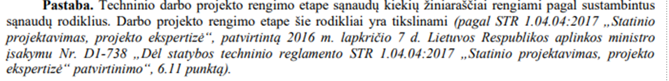  Ar Tiekėjai turės parengti darbo projektą  Taip pat patikslinkite ar pateiktas DKŽ yra tikslūs darbų kiekiai.  6.11 punktas pagal galiojančią redakciją negalioja  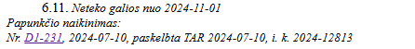 | Pastaba išimta iš sąnaudų kiekio žiniaraščio.
16 | DARBŲ KIEKIŲ ŽINIARAŠTIS NR. 8 – MELIORACIJOS DALIS  1.6 eilutėje drenažo rinktuvų ir sausintuvų užpylimui duota 9679 m3 karjerinio žvyro.  3.8 ir 3.9 eilutėse esamų kanalizuojamų griovių K-1 ir S-1 užpylimui numatyta panaudoti 2350 m3 perteklinio grunto.  Klausimas: Kur bus padedama 7329 m3 perteklinio grunto. | Esant poreikiui panaudoti vandens telkinio įrengimui, kuris suprojektuotas lietaus nuotekų dalyje, likusiam pertekliniam gruntui papildomai numatytas išvežimas (žiniaraštis DKŽ-8, papildoma eilutė 3.14).
17. | DKŽ 2 Prašome patikslinti ar teisingas 3.2.6 kiekis | Nurodytas kiekis teisingas 4.2.5 punkte
  4.2 Žemės sankasa | 4.2.5 | Žemės sankasos viršaus ir lovio dugno planiravimas ir sutankinimas mechanizuotu būdu | m² | 5643
18. | Prašome pateikti LII-0,75 ir LII-1,00 TS | TS punktas 4.2.5, 4.3.5, tai yra sertifikuotas gaminys.
19. | TS ir DKŽ nurodyta, kad gruntų sustiprinimo darbai atliekami pagal MN GPSR 12. Nuo 2026 m. sausio 1 d. šis dokumentas negalioja. Kokiu dokumentu vadovaujantis bus atliekamas grunto sustiprinimas ir darbų kontrolė? | Vadovautis šiuo metu galiojančiu normatyvu MN_AGPS-25
20. | DKŽ 2 Ar L formos plieniniai kampiniai (deformacinės siūlės) nerūdijančio plieno? | Taip
21. | DKŽ 2. DKŽ visi kiekiai suskaičiuoti dviejų skaičių po kablelio tikslumu, kas suponuoja, jog vykdant darbus bus reikalinga daug pakeitimų kiekių tikslinimui (latakai, tvorelės, atitvarai, bortai). Patikslinkite ar kiekiai teisingai nurodomi 2 skaičių po kablelio tikslumu. PVZ  ir daugiau yra panašių kiekių, kurie galimai turėtų būti skaičiuojami be kablelių. | Kiekis paimtas iš 3D modelio
  Betoninio latako (LII-0,75) įrengimas | m | 561,44
  Dangčio betoniniam latakui (LI-0,75) įrengimas | m | 561,44
  Betoninio latako (LII-1,00) įrengimas | m | 257,48
  Dangčio betoniniam latakui (LII-1,00) įrengimas | m | 257,48
  Betoninio latako (LE5-24) įrengimas | m | 2130,14
22. | Prašome patikslinti betono pagrindo kiekiu po latakais visuose keliuose, paaiškinkite kaip skaičiuojate, kokią betono normą vertinate kiekvienai rūšiai latako. Pvz šiame skyriuje , gauname kitokį kiekį, kituose keliuose taip pat gauname kitus skaičius | Pagal brėž. Kelių skersiniai profiliai žiūrėti yra matmenys po kievienu lataku, kai kur pakoreguoti latakų ilgiai dėl susidubliavusių BIM modelyje objektų. Šitos DKŽ eilutės pakoreguotos su VI paklausimu.  Dabar pakoreguotos DKŽ eilutės 3.3.1, 3.3.3, 3.3.4, 3.3.6, 4.3.8, 4.3.10, 5.3.9, 6.3.6, 7.3.6, 8.3.6, 9.3.1, 9.3.2, 9.3.3, 9.3.4, 9.3.6, 10.3.1, 10.3.2, 10.3.3, 11.3.1, 11.3.2, 11.3.3, 11.3.4, 11.3.6, 12.3.1, 12.3.2, 12.3.3, 13.3.1, 13.3.5, 13.3.6, 13.3.7, 13.3.8, 14.3.1, 14.3.2, 14.3.3, 15.3.1, 15.3.3, 16.3.1, 16.3.3, 17.3.1, 17.3.3  Papildytą DKŽ pridedame.
  4.3 Vandens nuvedimas | 4.3.1 | Betoninio latako (LII-0,75) įrengimas | m | 561,44
  4.3 Vandens nuvedimas | 4.3.2 | Dangčio betoniniam latakui (LI-0,75) įrengimas | m | 561,44
  4.3 Vandens nuvedimas | 4.3.3 | Betoninio latako (LII-1,00) įrengimas | m | 257,48
  4.3 Vandens nuvedimas | 4.3.4 | Dangčio betoniniam latakui (LII-1,00) įrengimas | m | 257,48
  4.3 Vandens nuvedimas | 4.3.5 | Betoninio latako (LE5-24) įrengimas | m | 2130,14
  4.3 Vandens nuvedimas | 4.3.6 | Betono pagrindo C20/25 po latakais įrengimas, kurio storis h=0,20 m | m³ | 201,88
23. | DKŽ 2 Ar reikalingos apkabos plastikinėms pralaidoms, DKŽ numatoma | Projekte galima naudoti vamzdžius su apkabomis arba įmovinius vamzdžius, rangovas gali pasirinkti pats.
24. | DKŽ 2 Patikslinkite kokį skaldos kiekį vertinti šiame įkainyje, kiekviename kelyje, kur numatytas šis įkainis | Pagal plastikinių pralaidų įrengimo taisykles.
  Betoninių antgalių įrengimas ir griovių sutvirtinimas skalda 22/32, h=0.10m | vnt. | 16
25. | Klausimas dėl jau gautų atsakymų  - Apklausus galimus tiekėjus Lenkijos rinkoje , gavome atsakymą, kad latakai gaminami kitokių matmenų. Ar projekte galima bus naudoti šiuos latako gaminius.  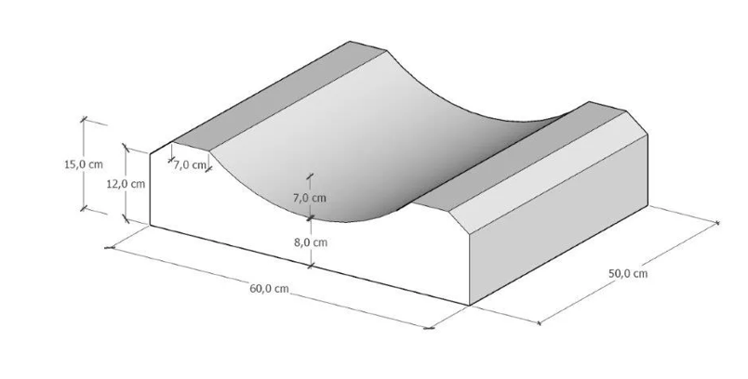  - Pateikite patikslintas TS, kadangi tai yra Lenkijos rinkoje gaminamas produktas, o TS Lietuvos rinkos. | Svarbu kad atitiktų latako skerspjūvis, t.y. būtų 0,60 m pločio ir 0,15 aukščio.  Bus pakoreguoti TS 4.2.5, 4.3.5, 5.4.7.1 punktai.
  8 | Projekte numatyti 60 cm pločio, 15 cm aukščio ir 5 cm gylio latakai yra nestandartinis gaminys ir tokio gaminio Lietuvos rinkoje nėra. Ar šioje pozicijoje galima vertinti kitokių matmenų lataką (pvz LE5-24)? | Projekte numatytas latakas yra parduodamas Lenkijos rinkoje, dėl savo aptakios formos yra pritaikytas įrengimui šalia dangos. Nepritariame latako tipo keitimui.
26. | DKŽ 2, 5. J1K-001 KELIAS (1 DALIS 0,00-2,00 KM)  Ar teisingas šios poz. mato vnt  Skaldos ir atsijų pagrindo įrengimas mažiau m2 nei neregių vedimo sistemos ir perono plokščių  Pateiktas klausimas dėl 5.7.8.pozicijos, o atsakymas dėl 5.5.27 | Pataisyta su ankstensiu paklausimu DKŽ eilute 5.4.16  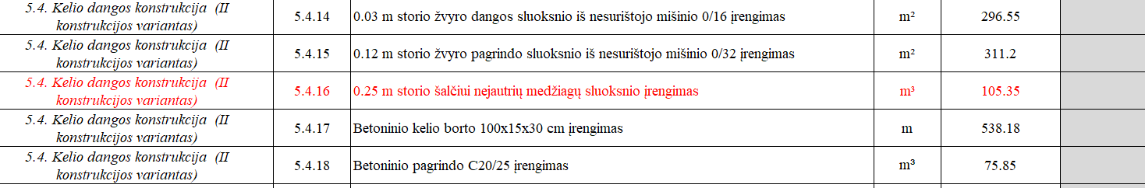  Po neregių trinkelėm po vienu kodu atsijos eina ne atskira eilute. (Neregių vedimo sistemos iš betoninių geltonos spalvos trinkelių h=0.08m (vedamasis paviršius) ant nesurištojo mineralinių medžiagų mišinio h=0,03 cm įrengimas, tarpus tarp trinkelių užpildant nesurištuoju mineralinių medžiagų mišiniu)  Pakoreguotas mato vienetas su ankstesniu paklausimu 5.7.8
  5.4. Kelio dangos konstrukcija (I konstrukcijos variantas) | 5.4.20 | 0.15 m storio skaldos pagrindo iš nesurištojo mišinio 0/45 įrengimas | m² | 56,11
  5.4. Kelio dangos konstrukcija (I konstrukcijos variantas) | 5.4.21 | 0.03 m storio atsijų pasluoksnio iš nesurištojo mineralinių medžiagų mišinio įrengimas | m² | 56,11
  5.4. Kelio dangos konstrukcija (I konstrukcijos variantas) | 5.4.24 | Neregių vedimo sistemos iš betoninių geltonos spalvos trinkelių h=0.08m (vedamasis paviršius) ant nesurištojo mineralinių medžiagų mišinio h=0,03 cm įrengimas, tarpus tarp trinkelių užpildant nesurištuoju mineralinių medžiagų mišiniu | m² | 5,47
  5.4. Kelio dangos konstrukcija (I konstrukcijos variantas) | 5.4.25 | Neregių vedimo sistemos iš betoninių geltonos spalvos trinkelių h=0.08m (įspėjamasis paviršius) ant nesurištojo mineralinių medžiagų mišinio h=0,03 cm įrengimas, tarpus tarp trinkelių užpildant nesurištuoju mineralinių medžiagų mišiniu | m² | 16,32
  5.4. Kelio dangos konstrukcija (I konstrukcijos variantas) | 5.4.26 | Perono plokštės 2,0x1,0x0,08 | m² | 58,6
  DKŽ_2, pozicija 5.7.8 (Betoninio pagrindo C20/25 įrengimas), ar tikrai mato vnt m2? Jeigu taip, prašau nurodykite storį. | Pakoreguota DKŽ_2 eilutės 5.5.27 pozicija mato vienetai yra m³. Patikslintas DKŽ pridedamas.
27. | Pagal projektinėje dokumentacijoje pateiktus statytojo reikalavimus USTT  statramsčiams nurodomas naudoti S235J2 plienas. Pagal pateiktus patikslinimus matome, jog privaloma naudoti karšto formavimo vamzdžius.  Informuojame, jog karšto formavimo vamzdžių, numatytų projekte, negalima pagaminti iš S235J2 plieno. J2 tyrimai yra atliekami prie -20° C temperatūros, o standartiškai bandymai atliekami prie +20° C temperatūros S235JR plienui.  Prašome patikslinti plieno markę USTT statramsčiams bei V1 ir V2 gaminiams. | Nesant galimybei išpildyti projekto sprendinių reikalavimų, Tiekėjas privalo nusimatyti neblogesnių parametrų medžiagas negu nurodyta projekte t.y. nusimatyti plieno klasę kurį gaminama/teikiame su smūginiu tąsumu J2.
28. | Pagal LST EN 10210-2 standartą gaminami karšto formavimo vamzdžiai yra 140x80x6,3 (projekte nurodytas 6 mm sienelės storio būna tik šalto formavimo gaminiams).  Naudojant storesnės sienelės statramsčius turėtume bendrą apie 400 kg metalo svorio padidėjimą triukšmo užtvarai su mediniu  Prašome patikslinti USTT statramsčių sienelių storį bei projektuojamą metalo kiekį triukšmo užtvarai bei vartams su mediniu užpildu. | Nesant galimybei išpildyti projekto sprendinių reikalavimų, Tiekėjas privalo nusimatyti neblogesnių parametrų medžiagas negu nurodyta projekte t.y. nusimatyti profilį su storesne sienele.
29. | Pateiktuose excel darbų kiekių žiniaraščiuose, DKŽ_1 lapo 1.26 eilutėje nėra nurodyta darbų mato vieneto ir kiekio.  Prašome patikslinti anksčiau minėtą žiniaraštį pateikiant 1.26 eilutėje nurodyto darbo mato vienetą ir reikalingą atlikti kiekį. | Pakoreguota DKŽ_1 eilutės 1.26 pozicija mato vienetai yra vnt., kiekis - 39. Papildytą DKŽ pridedame.
30. | Prašau pataisykite DKŽ2, eilutės Nr. 6.2.19 kiekį. | Pataisyta su ankstesniu užklausimu  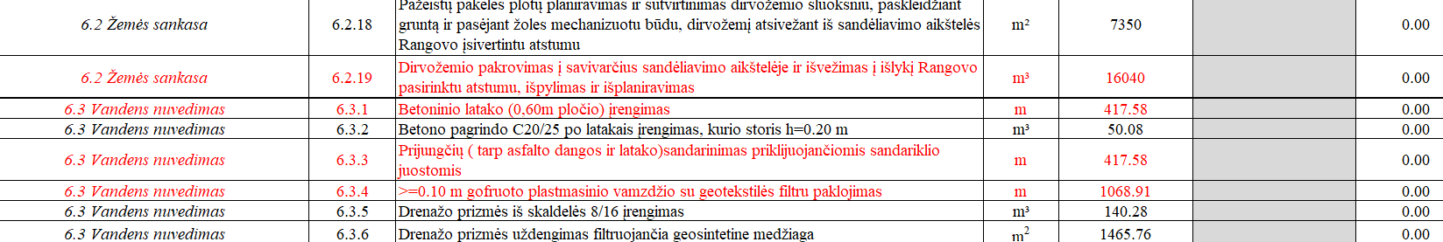
31. | Pakoregavote DKŽ 2 6.2.1 poziciją, bet nepakoregavote 6.2.19 pozicijos. Prašau pataisyti. | Pataisyta su ankstesniu užklausimu
32. | DKŽ 3, 2.35.6 pozicijoje pateiktas blogas kiekis. Prašau patikslinti. | DKŽ 3, 2.35.6 poz. patikslinta. Papildytą DKŽ pridedame.
*Čia ir kitur suinteresuoto (-ų) tiekėjo (-ų) prašymo (-ų) paaiškinti / patikslinti pirkimo dokumentus tekstas neredaguotas.
Pateikiami Pirkimo sąlygų paaiškinimai / patikslinimai laikomi neatsiejama Pirkimo sąlygų dalimi, ir jų nuostatos turi viršenybę prieš ankstesniuose Pirkimo dokumentuose išdėstytas nuostatas. Prašome jais vadovautis teikiant pasiūlymus.

